|  |  |  |  |  |  |  |  |  |  |  |
| --- | --- | --- | --- | --- | --- | --- | --- | --- | --- | --- |
| |  |  |  | | --- | --- | --- | |  |  |  | | МИНОБРНАУКИ РОССИИ | | | | Федеральное государственное бюджетное образовательное учреждение  высшего образования  **«МИРЭА – Российский технологический университет»**  **РТУ МИРЭА** | | |   Институт Информационных технологий  Кафедра практической и прикладной информатики | |
|  | |
|  | |
|  |  |
|  |  |

|  |  |
| --- | --- |
| **ОТЧЕТ ПО ПРАКТИЧЕСКОЙ РАБОТЕ № 5** | |
| **по дисциплине** | |
| **«**Анализ и концептуальное моделирование систем**»**  **Тема: «Диаграмма деятельности Activity diagram и диаграмма состояний Statechart diagram»** | |
|  | |
| Выполнил студент группы ИНБО-12-23 | Албахтин И. В. |
| Принял старший преподаватель | Акатьев Я.А. |

Москва 2025

1. **Тренировочные диаграммы последовательности.**

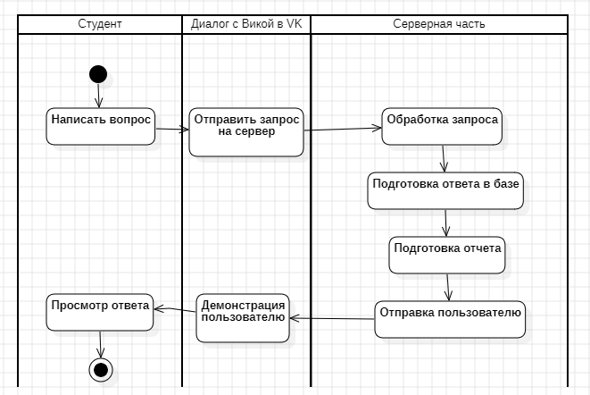

**Рисунок 1 – Тренировочная диаграмма деятельности №1**

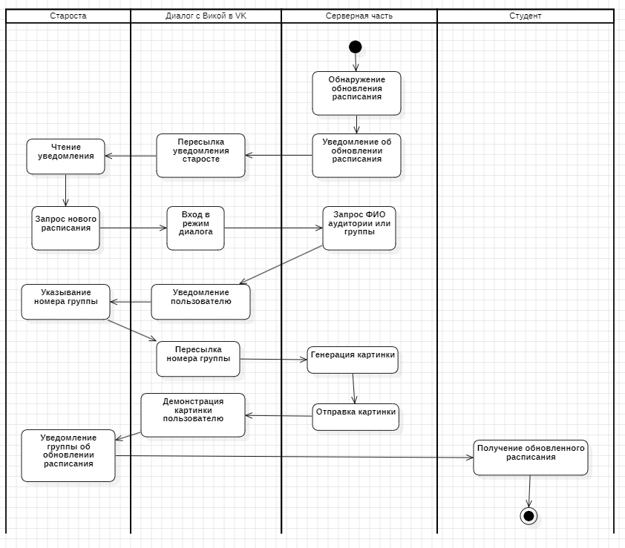

**Рисунок 2 – Тренировочная диаграмма деятельности №2.**

1. **Персональные диаграммы деятельности.**

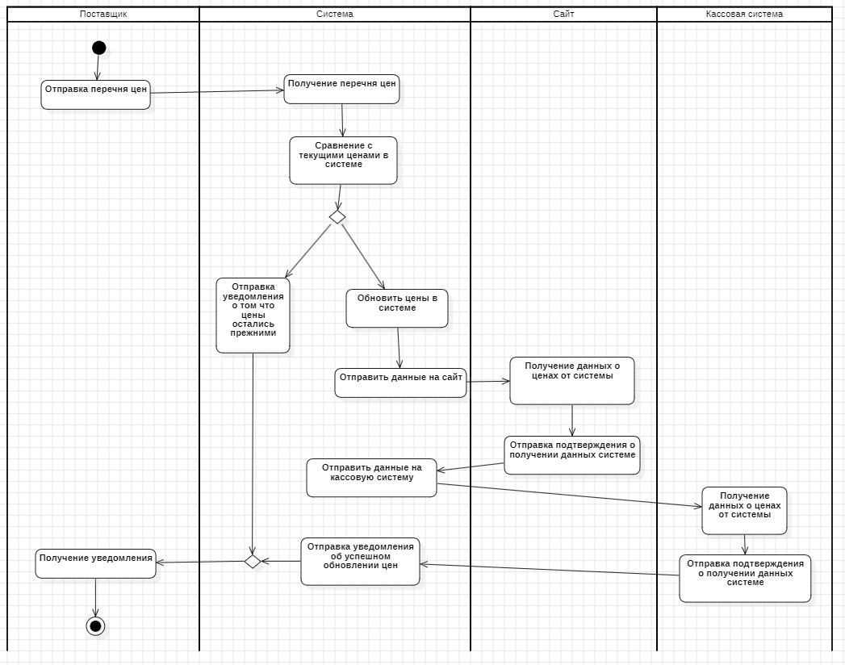

**Рисунок 3 – Персональная диаграмма деятельности №1**

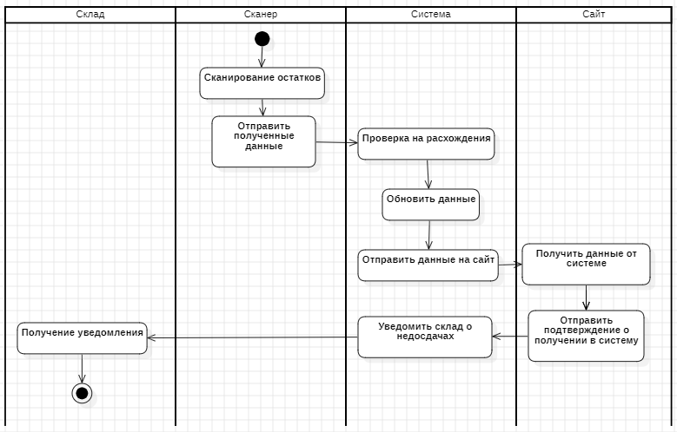

**Рисунок 4 – Персональная диаграмма деятельности №2**

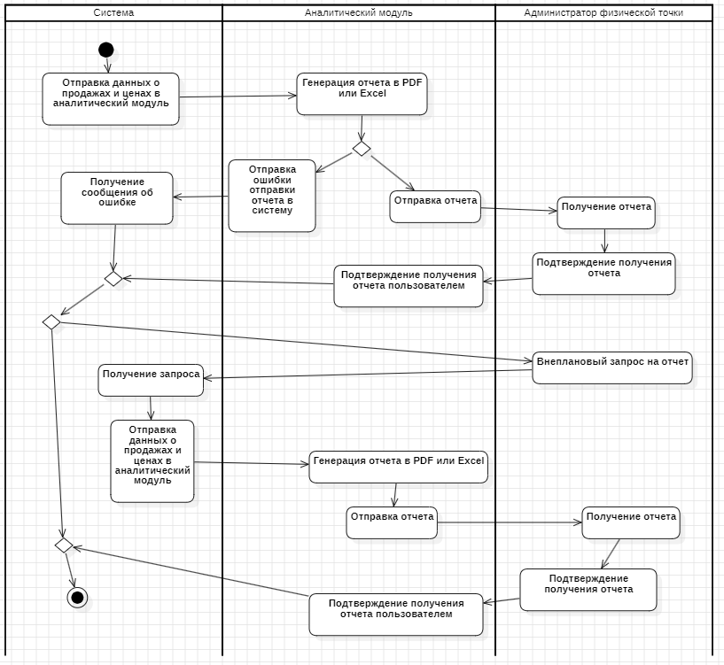

**Рисунок 5 – Персональная диаграмма последовательности №3**

Изображение выглядит как текст, диаграмма, линия, Параллельный

Контент, сгенерированный ИИ, может содержать ошибки.

**Рисунок 6 – Персональная диаграмма состояний**

**Вывод**

В ходе работы были изучены основные элементы и правила построения диаграммы деятельности.